Отчёт по лабораторной работе №5
  - Архитектура компьютеров и операционные системы
Швед Карина Дмитриевна
Содержание

Список иллюстраций

Список таблиц

Цель работы
Получение навыков как правильно работать с pass,а также управлять файлами конфигурации

Выполнение лабораторной работы
Browserpass
Откыла терминал и установила pass и pass-otp (это дополнение для двухфакторной аутентификации) через пакетный менеджер dnf
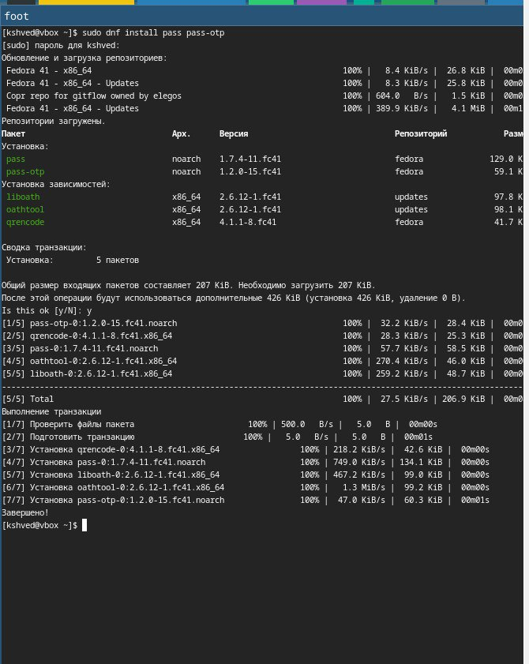
Установка pass
Далее перехожу к настройке. Сначала я проверила , есть ли у меня уже секретные ключи GPG:
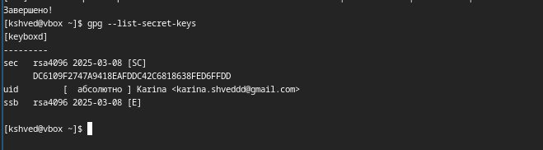
проверка gpg keys
У меня уже есть секретный ключ GPG, который я можешь использовать для шифрования паролей с помощью менеджера паролей pass.
Теперь я продолжаю настройку хранилища паролей. Следующий шаг — инициализация хранилища с использованием этого ключа .Я ввожу команду для инициализации хранилища паролей с использованием моего GPG-ключа. Я использую либо адрес электронной почты, связанный с этим ключом
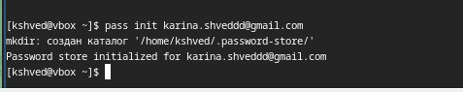 Теперь хранилище паролей настроено и готово к использованию. Я хочу синхронизировать базу паролей через Git, поэтому настраиваю Git-репозиторий в каталоге .password-store. Был создан новый Git-репозиторий в каталоге .password-store на моей машине.
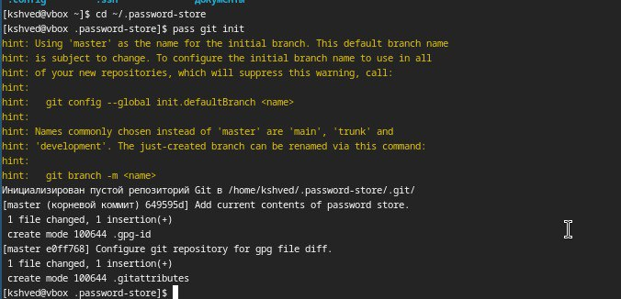
настройка Git-репозитория в каталоге .password-store
Чтобы синхронизировать пароли с удаленным репозиторием, я добавляю удаленный репозиторий GitHub, предварительно создав его
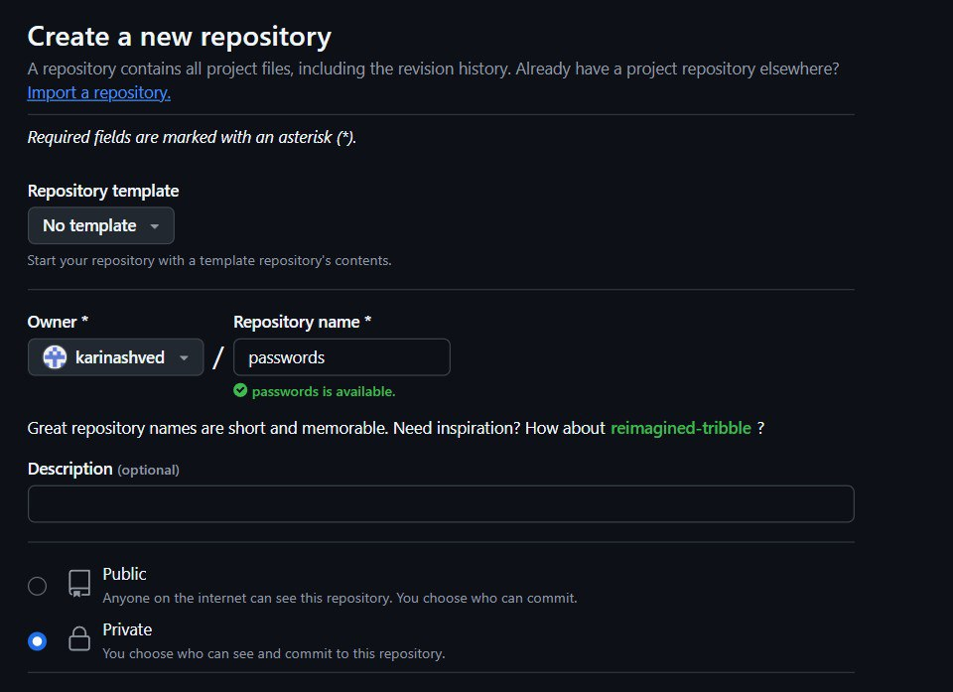
создание репозитория
Теперь мой репозиторий для паролей доступен через GitHub
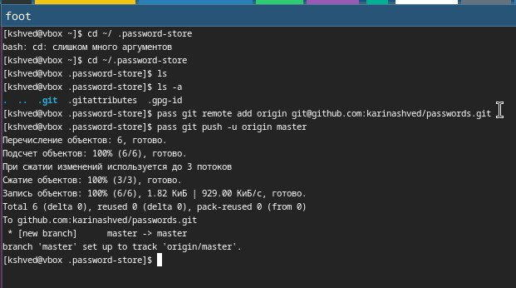 Далее я выполняю настройку интерфейса с браузером (через Browserpass). Она необходима для того, чтобы интегрировать мой менеджер паролей (pass) с веб-браузером. Это позволитт автоматически заполнять пароли на веб-сайтах и управлять паролями прямо из браузера.
Browserpass — это расширение для браузера, которое взаимодействует с менеджером паролей на моем компьютере (в моем случае с pass), чтобы я могла получать пароли прямо из браузера без необходимости вручную их копировать. Сначала я установила плагин в браузер
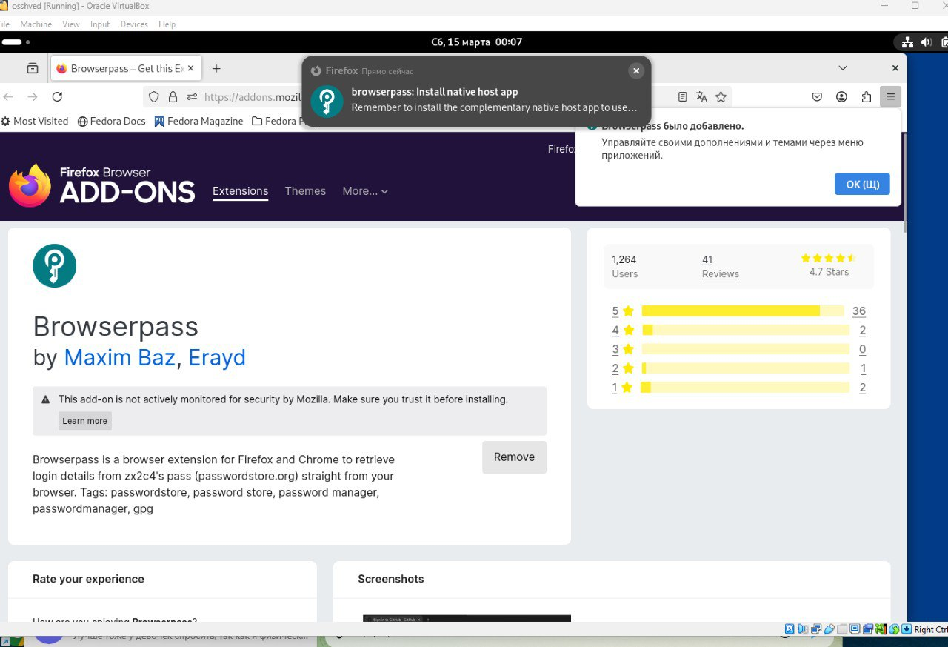
настройка Browserpass
теперь установим необходимые зависимости и программы для работы с интерфейсом native messaging
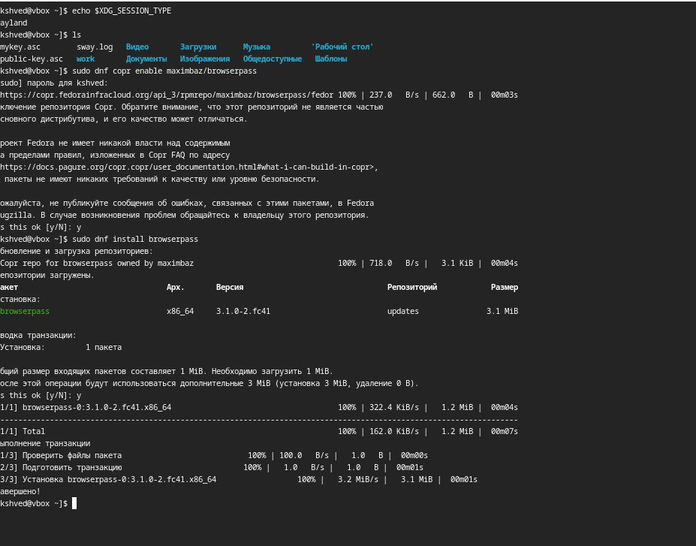
native messaging
Я добавила собственный пароль и затем заменила его на автоматически сгенерированный
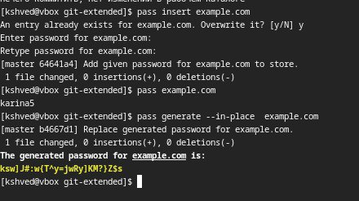
native messaging
Управление файлами конфигурации
Для начала, нужно установить несколько утилит, которые помогут настроить рабочее окружение и расширят возможности системы (ПО и шрифты). Проверка шрифтов
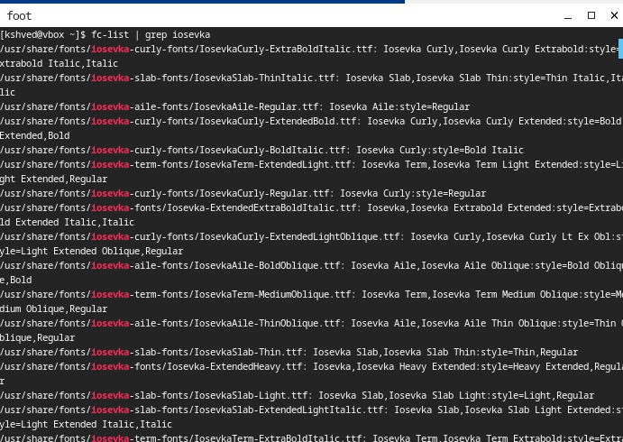
установка шрифтов и ПО. Проверка шрифтов
chezmoi — это инструмент для управления конфигурационными файлами. Устанавливаю его
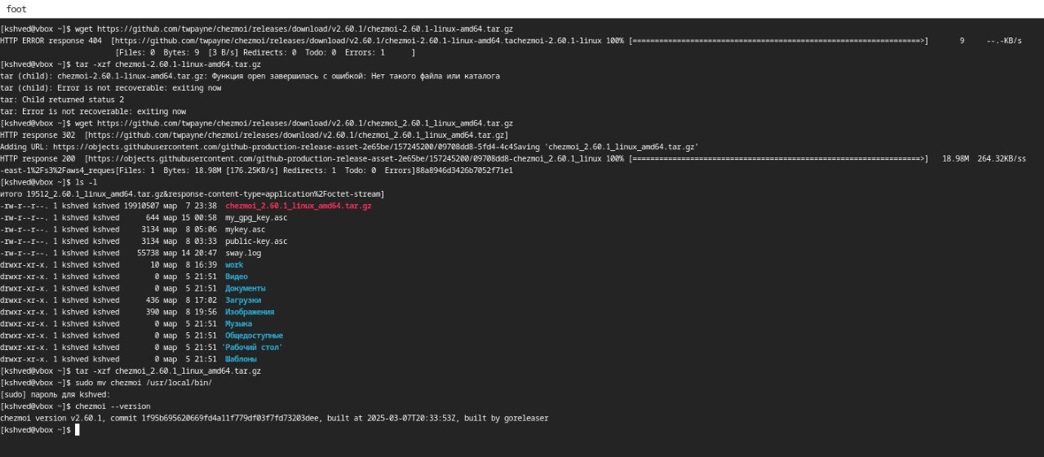
установка chezmoi
Создаю новый репозиторий для моих конфигурационных файлов на GitHub на основе шаблона. Далее инициализирую chezmoi с моим репозиторием dotfiles. Проверила какие изменения внесёт chezmoi в домашний каталог, принимаю их
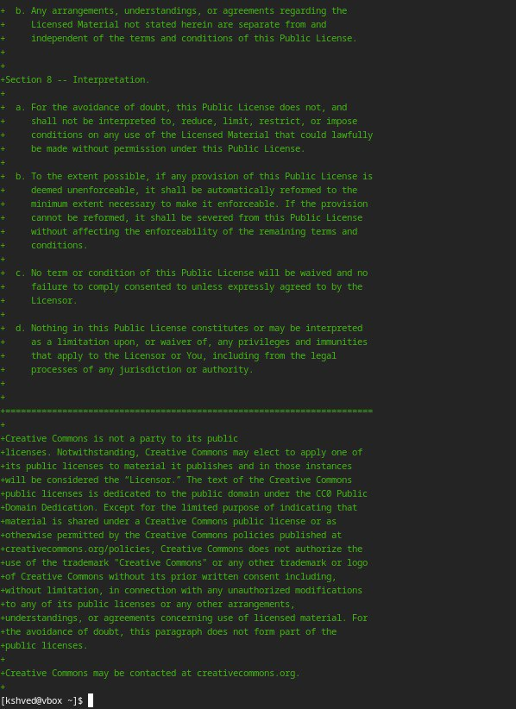
создание нового репозитория для моих конфигурационных файлов на GitHub
Я хочу настроить такую же конфигурацию на другой машине ( ubuntu). Для это я cначала скачиваю chezmoi на Ubuntu
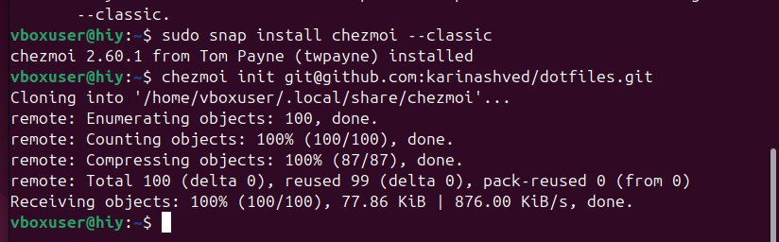
скачиваю chezmoi на Ubuntu
Теперь я хочу внести небольшие изменения и проверить, как работает синхронизация с помощью chezmoi.Перед внесением изменений я сделала резервные копии файлов, чтобы в случае ошибки их восстановить. Затем открываю файл echo “Hello from Bash” и пишу туда echo “Hello from Bash”. Проверяю изменения.Так как это были тестовые изменения я не принимаю их и нажимаю skip
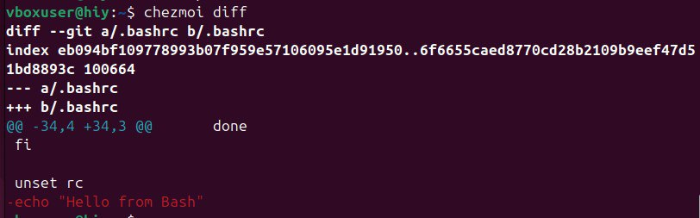
изменение конфигурационного файла
Для включения автоматической фиксации и отправки изменений в репозиторий я отредактировала файл конфигурации chezmoi.toml.Теперь, когда я будете вносить изменения в файлы через chezmoi, эти изменения будут автоматически коммититься и отправляться в мой репозиторий на GitHub
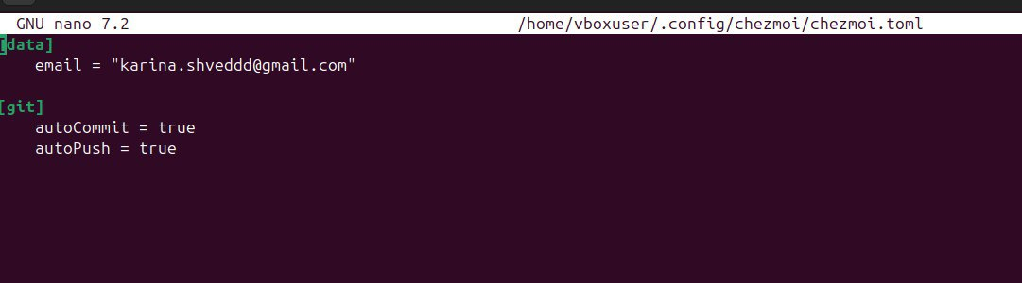
настройка автоматизации

Выводы
Я получила навыки как правильно работать с pass,а также управлять файлами конфигурации

